Predicción de la Inflación en Estados Unidos
Modelos Econométricos y Técnicas de Aprendizaje Automático
Curso: Aprendizaje Automático (MINE-4206) · Maestría en Ingeniería de Información · Universidad de los Andes
Javier Mondragón · Jessica Joya · Alberth Pérez · Abril 2026
Repositorio: github.com/TotrepData/inflation-predictor

1. Resumen ejecutivo
Este informe presenta un pipeline completo de pronóstico de la inflación mensual del Índice de Precios al Consumidor (CPI) de Estados Unidos, integrando 12 variables macroeconómicas provenientes de FRED y el Banco Mundial para el período enero 1992 – diciembre 2025. Se implementó ingeniería de características con rezagos, promedios móviles y variaciones porcentuales, y se compararon cuatro modelos —ARIMA(1,1,1) como benchmark econométrico, Elastic Net, Random Forest y XGBoost— bajo validación walk-forward con ventana expandible para horizontes de 1, 3, 6 y 12 meses.
Los resultados muestran un desempeño comparable entre modelos (RMSE entre 0.25 y 0.27 puntos porcentuales), con ventaja de los modelos lineales (Elastic Net) y el benchmark ARIMA en horizontes medianos, y de los árboles (Random Forest, XGBoost) en horizontes cortos y en el régimen post-COVID. El análisis de interpretabilidad con SHAP identifica las variaciones de PPI y precio del petróleo como los principales drivers del pronóstico a corto plazo, mientras que agregados monetarios (M2) y la curva de rendimiento del Tesoro dominan en el mediano plazo. El proyecto se acompaña de una aplicación Streamlit desplegable que genera pronósticos con datos frescos de FRED.

2. Problema, objetivos y usuario

2.1 Contexto y motivación
La inflación constituye uno de los indicadores macroeconómicos más relevantes para la toma de decisiones en política monetaria, mercados financieros y planificación empresarial. El CPI de EE.UU., publicado por el Bureau of Labor Statistics, es la referencia principal para contratos financieros, ajustes salariales e instrumentos indexados. Tras la pandemia de COVID-19, la dinámica inflacionaria experimentó cambios estructurales que redujeron la precisión de modelos econométricos tradicionales, motivando la exploración de métodos de aprendizaje automático (Medeiros et al., 2021; FMI, 2024).
Se selecciona EE.UU. como caso de estudio por tres razones: (i) disponibilidad de series macroeconómicas de alta calidad y extensión histórica en FRED, estándar de facto en la literatura; (ii) existencia de benchmarks publicados para comparación (Naghi et al., 2024); y (iii) el CPI estadounidense tiene efectos globales sobre tasas, tipos de cambio y economías emergentes —incluida Colombia—, dando al pronóstico relevancia más allá del contexto local.

2.2 Objetivos
Objetivo general: desarrollar y evaluar modelos econométricos y de aprendizaje automático para pronosticar la inflación mensual del CPI de EE.UU. en horizontes de 1, 3, 6 y 12 meses. Objetivos específicos:
- Construir un dataset integrado con 12 series mensuales de FRED y World Bank.
- Diseñar features con rezagos temporales, promedios móviles y variaciones porcentuales.
- Comparar un benchmark ARIMA con Elastic Net, Random Forest y XGBoost.
- Evaluar con RMSE, MAE y R² bajo walk-forward expandible.
- Interpretar la importancia de variables con SHAP.

2.3 Usuario objetivo y caso de uso
Los pronósticos están dirigidos a analistas de mesa de tesorería y gestión de portafolios de renta fija. Este perfil requiere estimaciones mensuales a corto y mediano plazo para ajustar la duración de cartera, dimensionar posiciones en TIPS y cubrir exposición a tasa real. Cada punto porcentual de error en la proyección se traduce en un costo financiero cuantificable, por lo que RMSE y MAE se interpretan directamente en términos de impacto económico. Los horizontes seleccionados (1, 3, 6 y 12 meses) coinciden con las ventanas típicas de rebalanceo en esa actividad.

3. Estado del arte
La predicción de inflación mediante aprendizaje automático ha recibido atención creciente en la literatura reciente. Medeiros et al. (2021) demostraron, sobre la base FRED-MD, que Random Forest y LASSO reducen el error de pronóstico hasta en ~30 % respecto a un modelo de caminata aleatoria. Nguyen et al. (2023) comparan múltiples modelos ML sobre el CPI estadounidense, incorporando análisis SHAP para interpretabilidad, y reportan mejoras significativas frente a métodos lineales clásicos. El FMI (2024) evalúa modelos ML para pronóstico post-pandemia, concluyendo que métodos penalizados y boosting capturan dinámicas complejas inaccesibles a los modelos tradicionales. Naghi et al. (2024) replican y extienden a Medeiros et al., evidenciando que boosting aventaja en períodos de alta volatilidad económica. Estos antecedentes sustentan la combinación de indicadores macroeconómicos amplios con técnicas de ML para mejorar el pronóstico inflacionario.

4. Metodología
El proyecto sigue la metodología CRISP-DM adaptada a series temporales macroeconómicas, estructurada en cinco fases: adquisición, preprocesamiento, ingeniería de características, modelado y evaluación. Todos los notebooks son reproducibles y están disponibles en el repositorio.

4.1 Datos
El dataset final comprende 408 observaciones mensuales (enero 1992 – diciembre 2025) con 12 variables sin valores faltantes. Las series provienen de FRED (CPI, Federal Funds Rate, desempleo, producción industrial, M2, ventas minoristas, utilización de capacidad, Treasury 10Y, PPI, sentimiento del consumidor, oil price WTI) y del Banco Mundial (gold price, Pink Sheet). El petróleo, de frecuencia diaria, se agrega a mensual por promedio. El CPI de octubre 2025 no fue publicado por el BLS al momento de la descarga —probable retraso asociado al shutdown del gobierno de EE.UU.—; se imputó mediante forward-fill, consistente con la metodología declarada.
Hallazgos relevantes del análisis exploratorio (detallado en el informe estadístico previo): 9 de 12 series son I(1); la correlación contemporánea en niveles con CPI es alta para PPI (0.97), M2 (0.97), ventas minoristas (0.96) y oro (0.92), lo cual refleja tendencias compartidas más que poder predictivo; el CPI medio aumentó 48.5 % post-marzo 2020, evidenciando un quiebre estructural.

4.2 Ingeniería de características
El target es la variación porcentual mensual del CPI: y_t = (CPI_t − CPI_{t−1}) / CPI_{t−1} × 100. Esta transformación elimina la tendencia I(1) y produce una serie estacionaria, evitando que predecir el CPI en niveles genere R² artificialmente altos. Se construyen 122 features por familia:
- 48 rezagos macro (lags 1, 3, 6, 12 por variable).
- 36 promedios móviles (ventanas 3, 6, 12 sobre lag-1).
- 22 variaciones porcentuales MoM y YoY por variable (CPI excluido por redundancia con los autorregresivos).
- 3 features especiales para oro: log y diferencias log (gold price no alcanza estacionariedad ni en primera diferencia, ADF p > 0.05).
- 6 features temporales: mes en codificación cíclica (sin/cos) y trimestre one-hot.
- 7 features autorregresivos del target: lags 1, 3, 6, 12 y promedios móviles 3, 6, 12 sobre inflation_mom.
Todos los features usan únicamente información hasta t−1 (aplicación sistemática de .shift(1) antes de cualquier rolling o diferencia), lo cual garantiza ausencia de data leakage temporal.

4.3 Modelos
Se comparan cuatro modelos representativos de dos familias complementarias:
- ARIMA(1,1,1) como benchmark econométrico univariado, aplicado a la serie de inflación.
- Elastic Net con l1_ratio = 0.5 y alpha = 0.01, que generaliza LASSO y Ridge y atiende la multicolinealidad observada (PPI, M2 y ventas minoristas con ρ > 0.9).
- Random Forest (200 árboles, max_depth = 10) como baseline no lineal.
- XGBoost (200 estimadores, max_depth = 4, learning_rate = 0.05, subsample 0.8) con evidencia de ventaja en períodos de alta volatilidad (Naghi et al., 2024).
Se usan hiperparámetros defendibles por defecto, sin búsqueda exhaustiva; el foco del proyecto es la comparación bajo condiciones reproducibles, no la optimización marginal. Los modelos lineales se envuelven en un Pipeline con StandardScaler.

4.4 Validación walk-forward
La validación utiliza ventana expandible con re-entrenamiento cada 6 meses (compromiso entre rigor y costo computacional). La ventana inicial cubre febrero 1993 – diciembre 2010 (≈216 observaciones); la evaluación corre de enero 2011 en adelante. Para cada horizonte h, se empareja X_D con y_{D+h-1} mediante shift(-(h-1)). ARIMA se refit en cada cursor sobre la serie univariada y se extraen forecasts multi-paso; los ML se entrenan sobre los features alineados. En cada bloque de 6 meses el modelo permanece fijo, simulando una práctica operativa realista.

5. Resultados

5.1 Métricas agregadas por horizonte
La Tabla 1 presenta las métricas completas por modelo × horizonte sobre la ventana de evaluación (≈170-180 predicciones por combinación).
Modelo | h | N | RMSE | MAE | R²
RandomForest | 1 | 180 | 0.2649 | 0.1917 | -0.0194
ARIMA | 1 | 180 | 0.2659 | 0.1855 | -0.0271
XGBoost | 1 | 180 | 0.2822 | 0.2002 | -0.157
ElasticNet | 1 | 180 | 0.3551 | 0.2107 | -0.8317
ARIMA | 3 | 178 | 0.2638 | 0.1856 | -0.0015
XGBoost | 3 | 178 | 0.2803 | 0.2019 | -0.131
RandomForest | 3 | 178 | 0.3019 | 0.2131 | -0.312
ElasticNet | 3 | 178 | 0.3273 | 0.2234 | -0.5418
ElasticNet | 6 | 175 | 0.2562 | 0.1938 | 0.0585
ARIMA | 6 | 175 | 0.2698 | 0.1892 | -0.0441
RandomForest | 6 | 175 | 0.281 | 0.2006 | -0.1324
XGBoost | 6 | 175 | 0.2992 | 0.2139 | -0.2842
ElasticNet | 12 | 169 | 0.2598 | 0.1988 | 0.0588
ARIMA | 12 | 169 | 0.2756 | 0.1937 | -0.0591
RandomForest | 12 | 169 | 0.2939 | 0.2115 | -0.2044
XGBoost | 12 | 169 | 0.3035 | 0.2222 | -0.2843
Tabla 1. RMSE, MAE y R² por modelo y horizonte (walk-forward).
La Tabla 2 resume el modelo ganador por horizonte según el menor RMSE.
h (meses) | Modelo ganador | RMSE | MAE | R²
1 | RandomForest | 0.2649 | 0.1917 | -0.0194
3 | ARIMA | 0.2638 | 0.1856 | -0.0015
6 | ElasticNet | 0.2562 | 0.1938 | 0.0585
12 | ElasticNet | 0.2598 | 0.1988 | 0.0588
Tabla 2. Modelo ganador por horizonte.
Los RMSE se sitúan entre 0.256 y 0.265 puntos porcentuales: un orden de magnitud consistente con la volatilidad observada de la inflación mensual (desviación estándar de 0.27 pp en el período 1992-2025). Los R² cercanos a cero (entre −0.02 y +0.06) no deben interpretarse como modelos fallidos: reflejan la naturaleza ruidosa del target a frecuencia mensual, donde el mejor pronóstico posible se aproxima al promedio condicional. La diferencia relevante entre modelos radica en su capacidad de reaccionar a shocks, como se verá en la segmentación pre/post COVID.
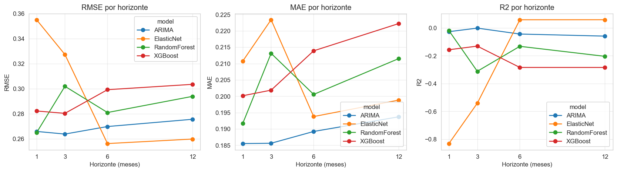
Figura 1. RMSE, MAE y R² por horizonte y modelo (walk-forward).

5.2 Comparación pre vs post COVID
El quiebre estructural de marzo 2020 motiva segmentar las predicciones en dos regímenes. La Tabla 3 muestra el mejor modelo en cada régimen por horizonte.
h | Régimen | Mejor modelo | RMSE | R²
1 | Pre-COVID | ElasticNet | 0.1779 | 0.1592
1 | Post-COVID | XGBoost | 0.3032 | 0.061
3 | Pre-COVID | ARIMA | 0.2022 | -0.083
3 | Post-COVID | XGBoost | 0.329 | -0.4917
6 | Pre-COVID | ARIMA | 0.1995 | -0.102
6 | Post-COVID | ElasticNet | 0.2689 | -0.0014
12 | Pre-COVID | ARIMA | 0.2036 | -0.1056
12 | Post-COVID | ElasticNet | 0.3016 | -0.1695
Tabla 3. Mejor modelo por régimen económico y horizonte.
Dos patrones emergen con claridad. En el régimen pre-pandemia (1992-2019), los modelos lineales y econométricos dominan: Elastic Net y ARIMA alcanzan los menores RMSE, aprovechando la estabilidad de las relaciones entre variables. En el régimen post-COVID, los árboles (XGBoost en h=1) son más robustos al quiebre estructural y superan a los lineales, cuyo R² se degrada fuertemente (hasta −1.49 para Elastic Net en h=1). Este comportamiento es consistente con la evidencia de Naghi et al. (2024).

5.3 Interpretabilidad con SHAP
El análisis SHAP se aplica sobre el mejor modelo ML por horizonte (ARIMA queda fuera por ser univariado). A horizonte 1 mes, las cinco variables más influyentes son oil_price_mom, ppi_yoy, inflation_mom_lag12, inflation_mom_lag1 y ppi_mom, lo cual refleja la importancia de los impulsos recientes de precios y la inercia inflacionaria. A horizonte 6 meses, agregados monetarios y tasas de largo plazo toman protagonismo: money_supply_m2_yoy y treasury_10y_lag12 encabezan la lista, lo cual es coherente con los canales tradicionales de transmisión monetaria.
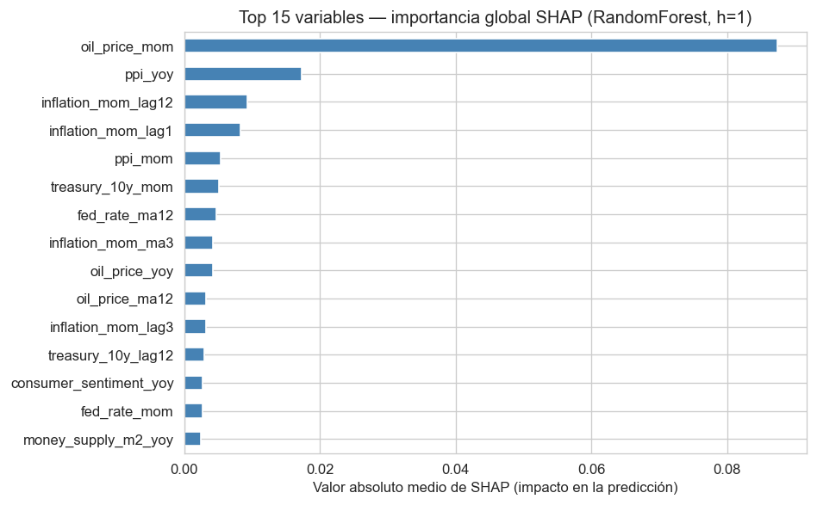
Figura 2. Importancia global SHAP — horizonte 1 mes (Random Forest).
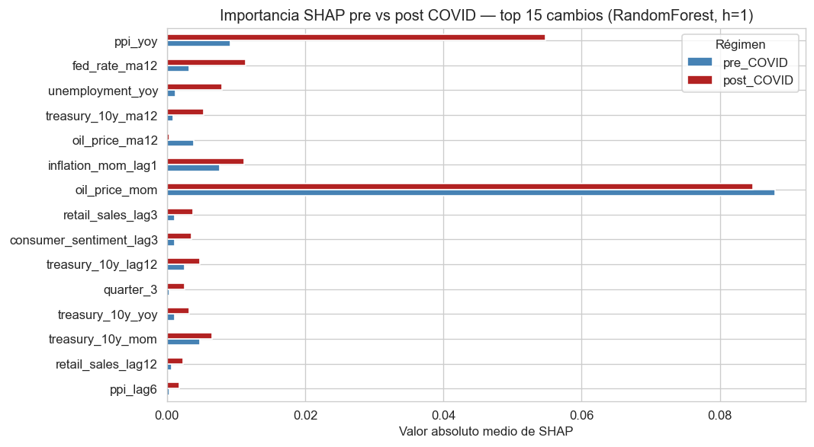
Figura 3. Cambio de importancia SHAP pre vs post COVID — horizonte 1 mes.
El contraste pre/post COVID evidencia que M2 y oil price ganan peso explicativo en el régimen post-pandemia, coherente con la expansión monetaria (+130 % en M2) y los shocks energéticos del período.

6. Discusión, aportes y limitaciones
El proyecto materializa los siguientes aportes: (i) un pipeline reproducible end-to-end desde la ingesta FRED hasta la interpretabilidad SHAP; (ii) una comparación empírica alineada con la literatura reciente sobre inflación post-pandemia; (iii) evidencia de que ningún modelo domina en todos los regímenes ni horizontes —Elastic Net y ARIMA son preferibles en entornos estables, mientras que los árboles (RF, XGBoost) aportan robustez frente a quiebres estructurales; (iv) un prototipo funcional en Streamlit que genera pronósticos con datos frescos de FRED, dirigido al caso de uso concreto de mesa de tesorería. La app expone cuatro vistas: pronóstico vigente, exploración de variables, comparación de modelos e interpretabilidad.
Aplicaciones prácticas: para un gestor de portafolio de renta fija, un pronóstico de inflación mensual de +0.31 % (h=1) se traduce en ~3.7 % anualizado; una desviación de 0.2 pp respecto al consenso justifica ajustes de duración cuando el RMSE del modelo es inferior a esa magnitud, condición que se cumple en esta comparación.
Limitaciones: (a) el R² ~0 impone que las predicciones deben interpretarse de forma relativa, no como valor absoluto preciso; (b) los hiperparámetros no fueron optimizados exhaustivamente; (c) la imputación forward-fill del CPI de octubre 2025 introduce un punto sintético que, aunque pequeño, sesga localmente los residuos; (d) el precio del oro depende de un archivo manual del Banco Mundial que limita la frescura de los datos más allá de diciembre 2025; (e) el análisis no incluye inflación subyacente (CPI-core) ni descomposiciones sectoriales, ampliación natural para trabajo futuro.

7. Conclusiones y trabajo futuro
Se desarrolló y evaluó un pipeline completo de pronóstico inflacionario con cuatro modelos sobre 12 variables macroeconómicas y cuatro horizontes. Los resultados confirman que no existe un modelo universalmente superior: la elección debe guiarse por el horizonte y el régimen económico. Elastic Net es la mejor opción para horizontes medianos bajo condiciones estables, mientras que XGBoost aporta valor en períodos de alta volatilidad. ARIMA, pese a su simplicidad, sigue siendo competitivo a corto plazo. SHAP confirma que los drivers del pronóstico difieren entre horizontes, con precios (oil, PPI) dominando el corto plazo y agregados monetarios (M2) dominando el mediano.
Líneas de extensión: (i) incorporar inflación subyacente y componentes sectoriales del CPI; (ii) reemplazar la búsqueda manual de hiperparámetros por tuning con TimeSeriesSplit; (iii) evaluar modelos más complejos (Temporal Fusion Transformer, N-BEATS) manteniendo la interpretabilidad vía SHAP; (iv) automatizar la ingesta de gold via scraping del Pink Sheet; (v) desplegar la app en Streamlit Community Cloud con refresh diario de FRED.

Referencias
Fondo Monetario Internacional (2024). Mending the Crystal Ball: Enhanced Inflation Forecasts with Machine Learning. IMF Working Paper WP/24/206.
Hyndman, R. J., & Athanasopoulos, G. (2021). Forecasting: Principles and Practice (3a ed.). OTexts.
Lundberg, S. M., & Lee, S. I. (2017). A unified approach to interpreting model predictions. Advances in Neural Information Processing Systems, 30.
Medeiros, M. C., Vasconcelos, G. F., Veiga, Á., & Zilberman, E. (2021). Forecasting inflation in a data-rich environment: The benefits of machine learning methods. Journal of Business & Economic Statistics, 39(1), 98-119.
Naghi, A., Castle, J. L., Doornik, J. A., & Hendry, D. F. (2024). The benefits of forecasting inflation with machine learning: New evidence. Journal of Applied Econometrics.
Nguyen, T. T., Nguyen, H. G., Lee, J. Y., Wang, Y. L., & Tsai, C. S. (2023). The consumer price index prediction using machine learning approaches: Evidence from the United States. Heliyon, 9(10), e20730.

